1. 在JDBC中实现事务
   1. 首先，先导入tx命名空间
   2. 写xml配置文件
      1. 先配置一个事务管理器



* + 1. 再启用事务注解



* 1. 然后写一个Service，然后在方法上加入注解

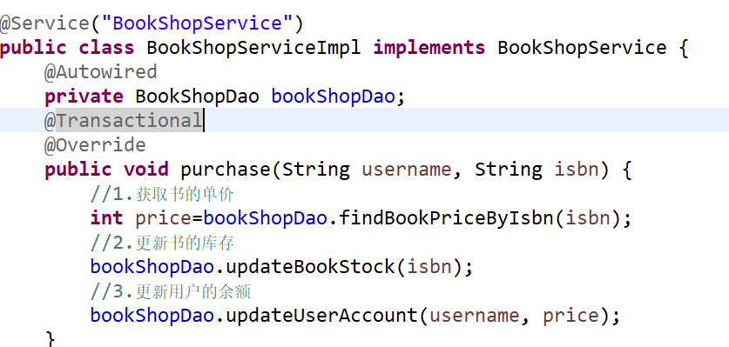

1. 事务的传播行为

事务的传播行为是指在一个事务方法中调用另一个事务方法，记住基本的两种情况

1. 一个事务调用的另一个事务还在当前事务上运行，所以当其中有一个事务方法抛出异常后，当前所有事务方法都回滚
2. 调用的另一个事务另开启一个新的事务，当前事务挂起，这样的话c事务的回滚就不会影响b事务
3. 事务传播行为可以通过Transaction注解的propagation属性设置。
4. 默认值为还在当前事务上运行，默认值是Propagation.REQUIRED

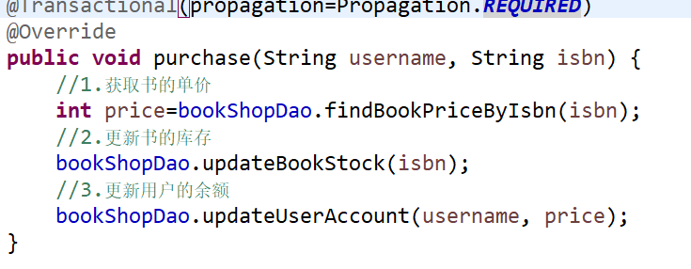

1. 可以修改propagation的值，可以设置为Propagation.REQUIRED，这个值的意思就是新开启一个新的事务，将当前事务挂起，这样就可以相互不影响了，即使后面执行的单个事务回滚了，这个事务也可以执行完

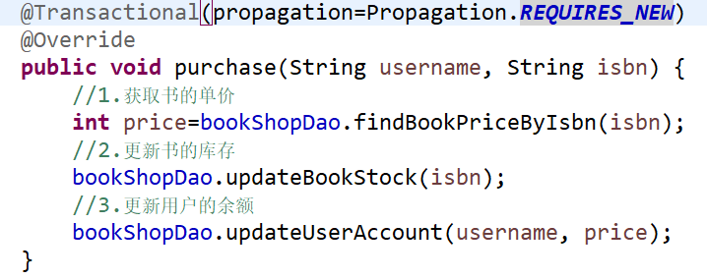

3．事务的隔离级别

可以使用Transaction注解的isolation属性指定事务的隔离级别，最常用的取值为READ_COMMITTED，即读已提交。

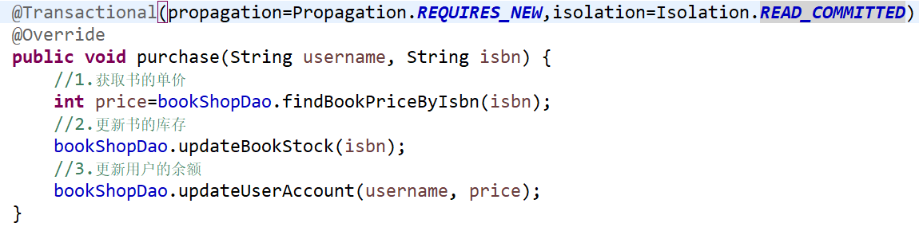

4．事务的回滚

默认情况下，spring的声明式事务对所有的运行时异常进行回滚，也可以通过对应的属性进行设置，通常情况下使用默认值即可

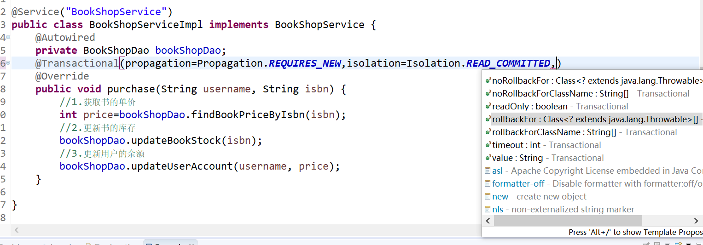

5．使用readOnly指定事务是否为只读。表示这个事务只读取数据但不更新数据，这样可以帮助数据库引擎优化事务，若真的是一个只读取数据库值的方法，应设置readOnly=true



6．事务的过期时间timeout，指定强制回滚之前事务可以占用的时间，单位为秒



7．基于xml文件方式配置事务

